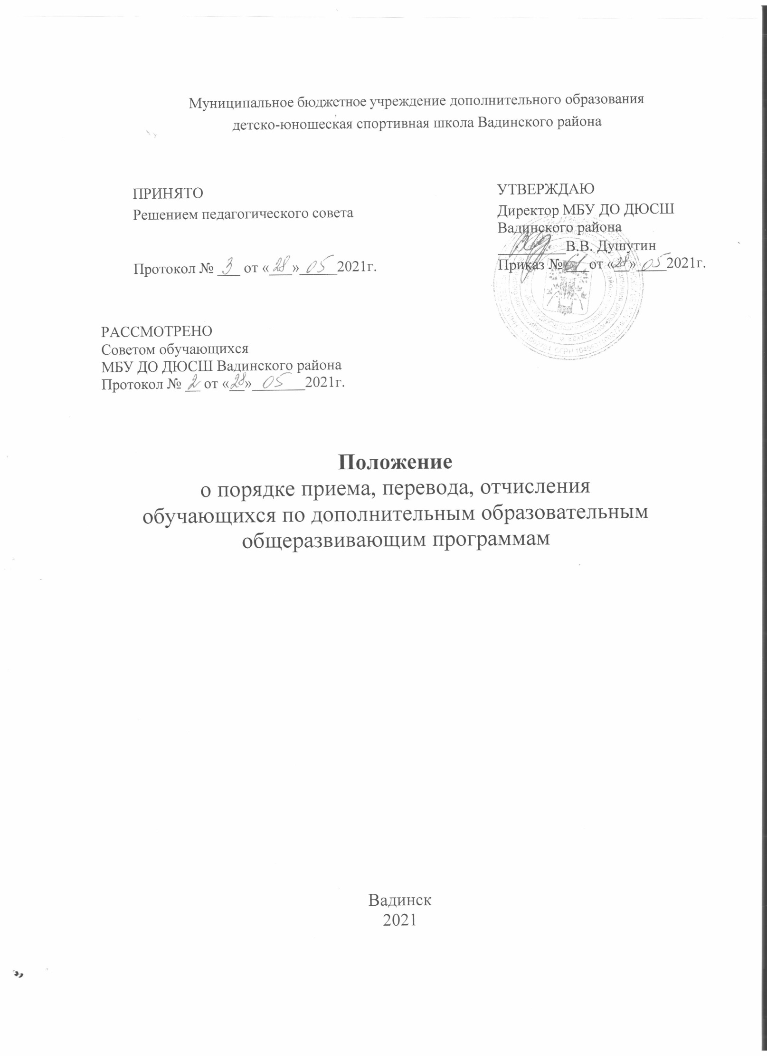

Общие положения

  - Настоящее Положение разработано в соответствии с Федеральным законом от 29.12.2012 N 273-ФЗ «Об образовании в Российской Федерации» (с последующими изменениями и дополнениями), Приказом Минпросвещения России от 09.11.2018 N 196 «Об утверждении Порядка организации и осуществления образовательной деятельности по дополнительным общеобразовательным программам» (с последующими изменениями и дополнениями), приказом Минпросвещения России от 3 сентября 2019 г. №467 «Об утверждении Целевой модели развития региональных систем дополнительного образования детей», Постановлением Администрации Вадинского района от 06.04.2020 г.№154 «О развитии системы дополнительного образования детей в Вадинском районе», Уставом муниципального бюджетного учреждения дополнительного образования детско-юношеской спортивной школы Вадинского района (далее – Учреждение).
  - Положение о приеме, переводе и отчислении обучающихся, а также все изменения и дополнения к нему, оформленные в письменном виде, принимаются на педагогическом совете, утверждаются и вводятся в действие приказом директора Учреждения.
  - Настоящее Положение вводится с целью создания в Учреждении единой упорядоченной системы зачисления, перевода и отчисления обучающихся с использованием Портала-навигатора персонифицированного дополнительного образования Пензенской области, обеспечивающей учет контингента обучающихся, оперативное использование сведений информационной системы портала-навигатоа pnz.pfdo.ru для мониторинга количественных показателей образовательного процесса, предусмотренных муниципальным заданием, системой персонифицированного финансирования и формирования отчетно- аналитической документации.
  - Порядок учета обучающихся основывается на следующих принципах:
- полнота и достоверность учетных записей;
- динамичность, обеспечиваемая своевременным и оперативным внесением изменений в учетные записи;
- доступность информации.
  - Для обучения в Учреждение принимаются дети от 6 до 18 лет на общедоступной основе с учетом их добровольного выбора направленности образовательной деятельности.
  - Учету подлежат обучающиеся всех детских отделений.
  - Прием обучающихся для обучения в Учреждение возможен в течение всего календарного года, осуществляется на основании заявления родителей (законных представителей) несовершеннолетних обучающихся при предъявлении документа, удостоверяющего личность (далее по тексту - Заявитель) и оформляется приказом о зачислении.
  - Помимо документов, установленных п. 1.7 в заявлении о зачислении заявитель предоставляет сведения о номере сертификата дополнительного образования. Заявитель может отправить электронную заявку с использованием личного кабинета информационной системы персонифицированного дополнительного образования (Портала-навигатора).
  - При достижении детьми, ранее зачисленными на обучение по программам дополнительного образования без использования сертификата дополнительного образования, возраста получения сертификата дополнительного образования, предусмотренного Положением о персонифицированном дополнительном образовании детей на территории муниципального образования, Заявитель предоставляет номер сертификата, о чем Учреждение незамедлительно информирует уполномоченный орган.
  - Заявление родителей (законных представителей) оформляется в письменной форме на бланке размещенном на портале-навигаторе pnz.pfdo.ru.
  - При приеме для обучения поступающий в Учреждение и (или) его родители (законные представители) обязаны ознакомиться с Уставом, лицензией на осуществление образовательной деятельности, образовательными программами и другими документами, регламентирующими организацию и осуществление образовательной деятельности, права и обязанности обучающихся.
  - При поступлении заявления о зачислении ребенка на программы дополнительного образования и номера сертификата дополнительного образования Учреждение незамедлительно вносит эти данные в информационную систему и проверяет статус сертификата, номер которого предоставлен. В случае, если статус сертификата не предполагает его использования по выбранной образовательной программе, ребенок не подлежит зачислению. В ином случае решение о зачислении ребенка принимается в соответствии с настоящим положением. Если при этом используемый сертификат имеет статус сертификата персонифицированного финансирования, то зачисление происходит по результатам заключения соответствующего договора об обучении.
  - Установление по результатам проверки с использованием информационной системы невозможности использования представленного сертификата для обучения по выбранной программе либо отсутствия доступного обеспечения сертификата дополнительного образования является основанием для отказа в зачислении ребенка на обучение по выбранной программе с использованием сертификата дополнительного образования.
  - При зачислении ребенка на обучение на платной основе при наличии у ребенка сертификата дополнительного образования Учреждение информирует об указанном зачислении на обучение уполномоченный орган независимо от факта использования сертификата дополнительного образования для оплаты по договору.
  - Перевод обучающихся по годам (ступеням) обучения осуществляется на основе промежуточной аттестации, предусмотренной дополнительной общеобразовательной общеразвивающей программой и оформляется приказом о переводе.
  - Перемещение обучающихся из одной группы в другую группу того же года обучения осуществляется на основе информации, представленной тренером-преподавателем в порядке, установленном настоящим Положением и оформляется приказом о комплектовании.
  - Образовательные отношения прекращаются:
- в связи с завершением обучения, подтвержденного выдачей документа, установленного настоящим Положением образца;
- досрочно в связи с отчислением обучающегося.
  - Завершение обучения и выдача документа о дополнительном образовании установленного
образца оформляется соответствующими приказами на основе итоговой аттестации обучающихся.
  - Отчисление обучающегося осуществляется по следующим основаниям:
- по инициативе родителей (законных представителей) несовершеннолетнего обучающегося;
- по инициативе Учреждения;
- по обстоятельствам, не зависящим от воли родителей (законных представителей) обучающегося.
  - Отчисление обучающегося по инициативе родителей (законных представителей) обучающегося осуществляется по письменному заявлению родителей (законных представителей):
- в случае изъявления желания обучающегося (родителей, иных законных представителей) продолжить обучение по дополнительным образовательным программам в другой организации, осуществляющей образовательную деятельность;
- по собственному желанию.
  - Досрочное прекращение образовательных отношений по инициативе родителей (законных представителей) не влечет для обучающегося каких-либо дополнительных, в том числе материальных, обязательств.
  - По инициативе Учреждения отчисление обучающегося осуществляется по следующим основаниям:
    - в случае применения к обучающемуся, достигшему возраста пятнадцати лет, отчисления как меры дисциплинарного взыскания;
    - в случае невыполнения обучающимся по образовательной программе обязанностей по добросовестному освоению образовательной программы и выполнению учебного плана;
    - также в случае установления нарушения порядка приема в образовательную организацию,
повлекшее по вине обучающегося его незаконное зачисление в образовательную организацию.
  - Отчисление обучающегося за совершение обучающимся действий, грубо нарушающих Устав, правила внутреннего распорядка обучающихся осуществляется по решению педагогического совета.
  - Отчисление обучающегося оформляется приказом об отчислении.
  - При завершении образовательных отношений с ребенком, использующим для обучения сертификат дополнительного образования Учреждение в течение 1 рабочего дня информирует об этом уполномоченный орган посредством информационной системы или иным способом.

Основные требования к учету обучающихся
  - Учет обучающихся осуществляется ответственным лицом с использованием портала- навигатора pnz.pfdo.ru.
  - Для отслеживания наполняемости групп и соблюдения учетной политики по соответствующему запросу ответственным лицом делаются скриншоты страниц учебных групп и направляются тренерам-преподавателям для контроля. В данных целях тренеры-преподавватели, в том числе совместители предоставляют адреса электронной почты.
  - В служебных целях руководящим и педагогическим работникам Учреждения обеспечивается доступ к базе данных информационной системы учета обучающихся pnz.pfdo.ru.

Порядок формирования контингента обучающихся

  - При приеме обучающегося для обучения в Учреждение до начала его учебных занятий тренер-преподаватель:
- информирует ребенка об условиях обучения, разъясняет необходимость оформления заявления родителей (законных представителей) в целях правового закрепления желания (волеизъявления) ребенка обучаться в Учреждении;
- принимает у ребенка подписанное его родителями (законными представителями) заявление, проверяет полноту и правильность заполнения заявления; в случае обнаружения ошибок, неточностей, недостаточности сведений возвращает заявление для устранения недочетов;
- информирует ребенка о дате начала занятий в соответствии с расписанием;
- сдает заявление родителей (законных представителей) ответственному за учет обучающихся в 10-дневный срок с даты начала занятий по расписанию;
- по запросу получает скриншот учебных групп на предоставленный электронный адрес от ответственного за учет обучающихся.
  - Ответственный за учет обучающихся:
- принимает от тренера-преподавателя только правильно и в полном объеме заполненные документы;
- на основе полученных от тренера-преподавателя документов проверяет их на соответствие порталу- навигатору pnz.pfdo.ru.
- по запросам формирует скриншоты страниц учебных групп, сформированных на портале- навигаторе pnz.pfdo.ru, и направляет их тренерам-преподавателям;
  - На основе утвержденных приказов о зачислении тренер-преподаватель:
- вносит сведения об обучающихся в Журнал учета работы детского объединения;
- в строке с фамилией обучающегося, принятого в течение учебного года, до даты начала его учебных занятий вносит запись «принят с ....» и указывает дату первого для данного ребенка занятия.

Защита персональных данных обучающихся

  - Персональные данные обучающихся - информация, необходимая для Учреждения в связи с отношениями, возникающими в процессе получения обучающимися услуги в сфере дополнительного образования и касающиеся конкретного обучающегося.
Под информацией об обучающемся понимаются сведения о фактах, событиях и обстоятельствах жизни обучающегося, о его образовательной деятельности, позволяющие идентифицировать его личность.
  - В состав персональных данных обучающегося входят сведения, указанные в заявлении.
  - Под обработкой персональных данных обучающихся понимается получение, хранение, комбинирование, передача или любое другое использование персональных данных.
  - Обработка персональных данных обучающихся может осуществляться исключительно в целях упорядочения системы приема, перевода и отчисления обучающихся, обеспечения учета и контроля сохранности контингента обучающихся, оперативного использования банка данных для формирования отчетно-аналитической документации.
  - Передача персональных данных обучающихся возможна только с письменного согласия родителей (законных представителей) обучающихся или в случаях, предусмотренных действующим законодательством.
  - Хранение персональных данных должно происходить в порядке, исключающем их утрату или неправомерное использование.
  - Право доступа к персональным данным обучающегося имеют:
- директор;
- педагогические работники;
- ответственный за учет обучающихся.
  - Для защиты персональных данных обучающихся используются организационно- административные, технические и физические меры защиты информации.

Порядок работы с незарегистрированными детьми

  - Во время проведения учебных занятий в Учреждении могут находиться дети, не прошедшие в установленном настоящим Положением порядке процедуру приема и регистрации в базе данных о контингенте обучающихся. Данная категория детей может находится на занятиях в целях ознакомления и не является обучающимися.
  - Ответственность за жизнь и здоровье детей, находящихся на территории и помещениях Учреждения и не являющихся обучающимися Учреждения, лежит на Учреждении.
  - Тренер-преподаватель, на занятиях которого незарегистрированные дети присутствуют неоднократно (более 2-х раз), обязан отмечать этих детей отдельно, уведомить их родителей (законных представителей) о необходимости оформления документов на обучение ребенка. В случае отказа родителей (законных представителей) от подписания необходимых для приема ребенка документов, ребенок на занятия не допускается.

